## Myql+canal

canal监测数据库的增操作

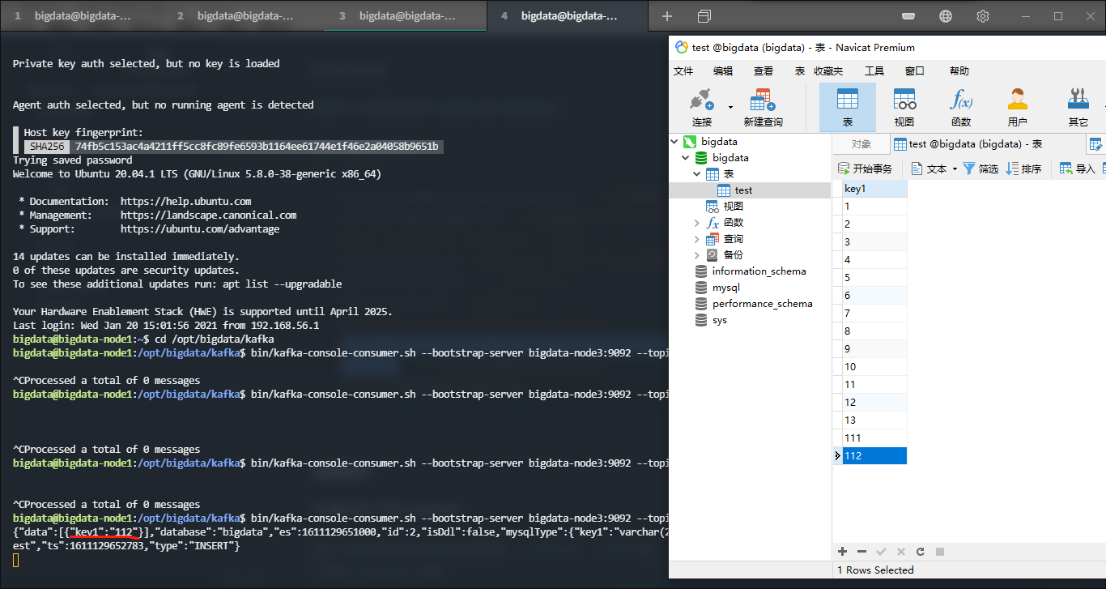

## Keyless SSH

实现无密登录其他节点的操作

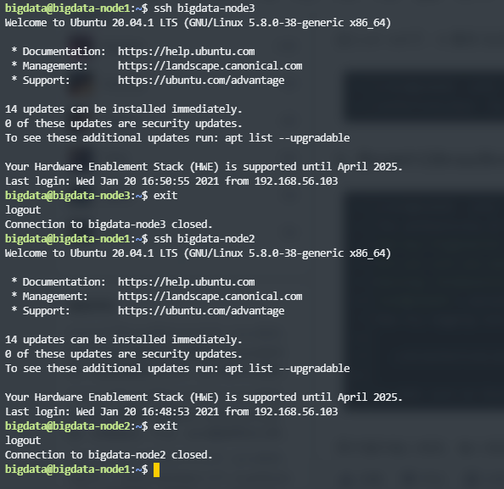 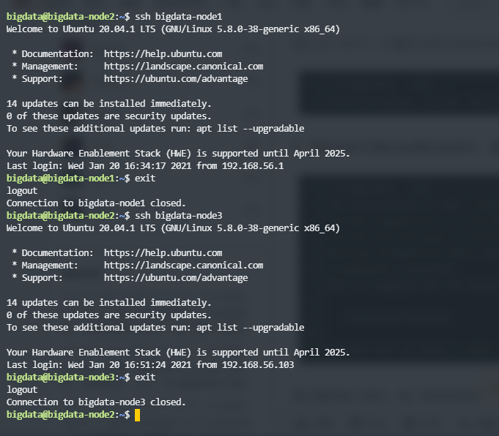

## Hadoop

Hadoop版本、jps观察是否在Name Node和Date Node运行成功

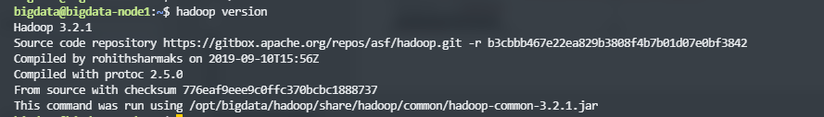

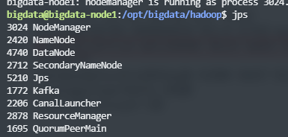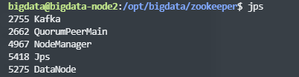

将ml-25m里的电影推荐数据全部复制到hadoop的文件下

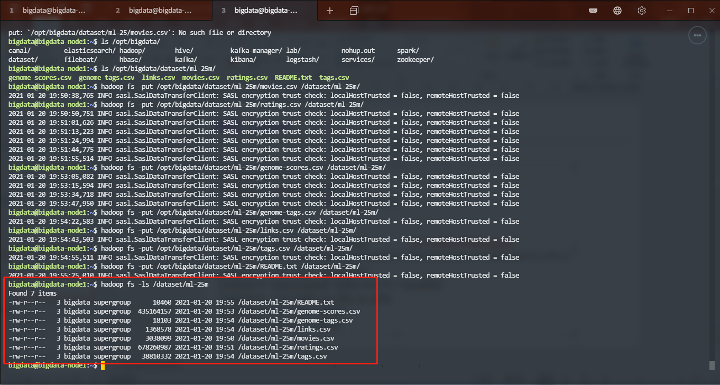

## Lab

Juperterlab可视化界面

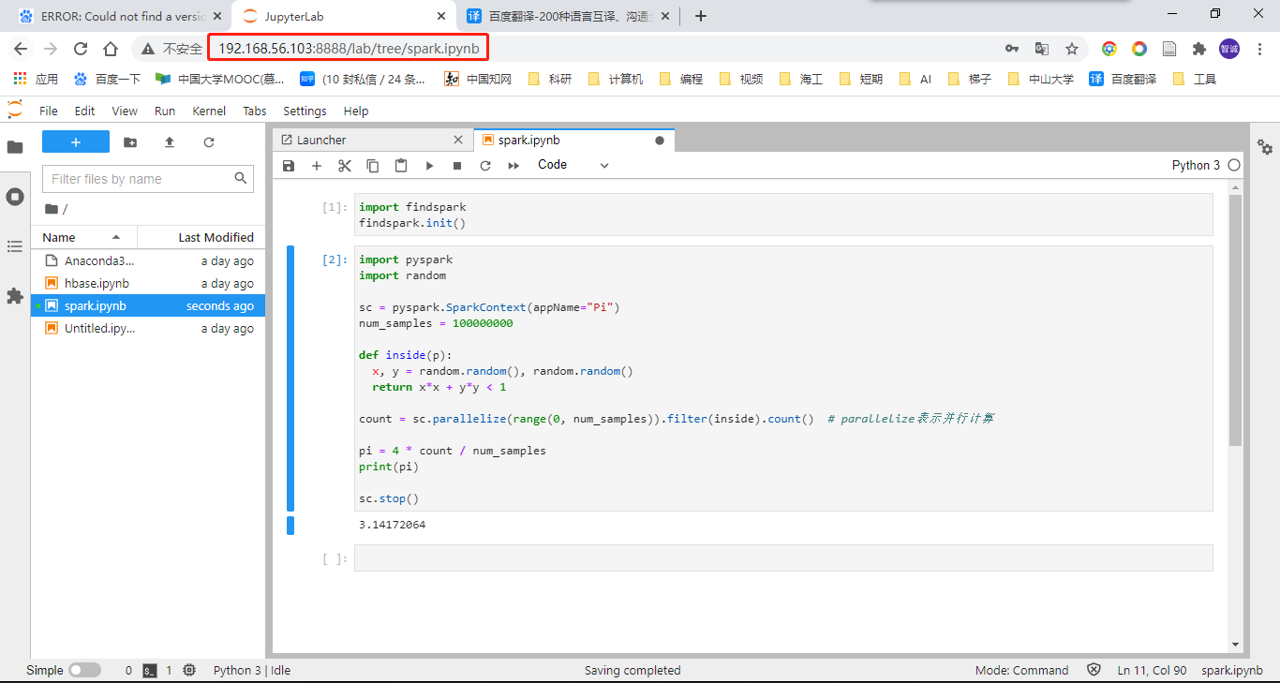

## Hbase

用jps观察Name Node和Data Node上是否运行成功

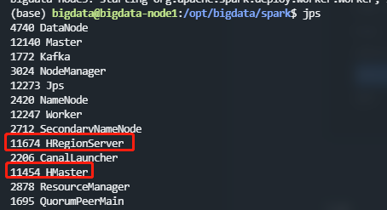 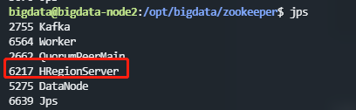

Hbase 可视化界面

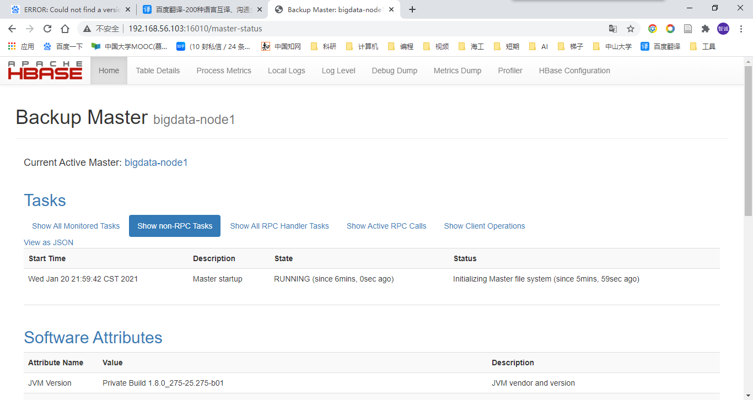

## Hive

Hive可视化界面

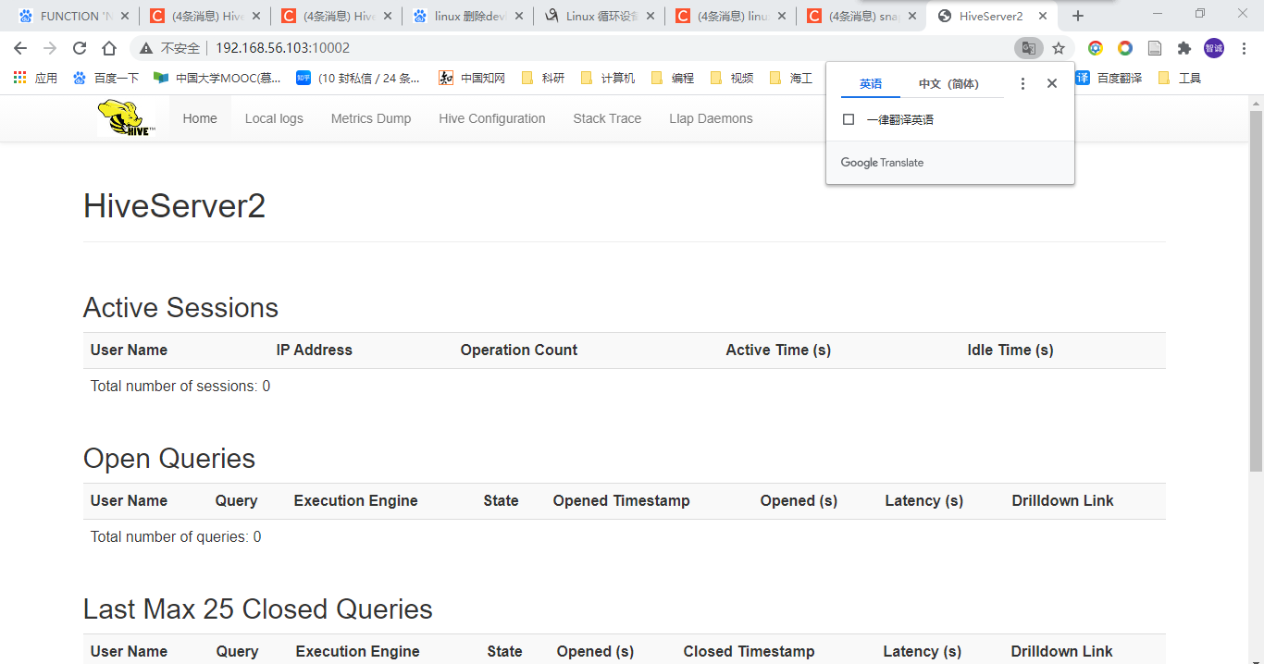

Hive内的数据库操作

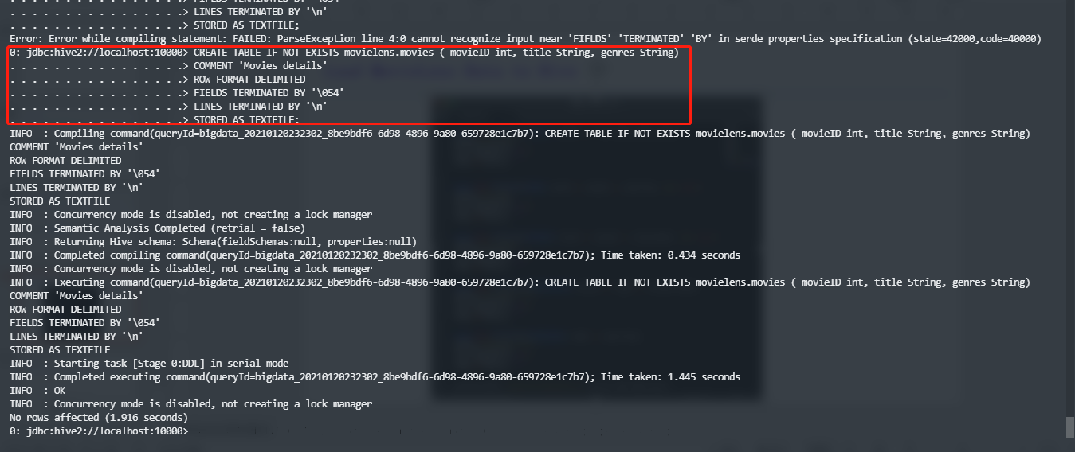

## 问题解决

安装过程问题

1. Zookeeper启动后jps有显示，但状态一直失败

没有关闭防火墙

1. Mysql操作中设置创建canal用户时，密码不符合规则

由于mysql有初始的密码规范，所以需要自己改动密码规划，使其对应自己设立的mysql的password

1. Canal监测不到数据库的变化

需要先删除conf/example/里的meta.dat

1. 按老师给的代码设置免密登录设置时每台节点只有对应的自己的密钥，不包含其他节点的密钥

需要自己手动通过ssh将密钥传给其他节点

1. 由于一开始Name Node没起来，进行了多次进行Name Node的初始化，导致后面Date Node没起来，这是由于在配置文件中保存的是第一次格式化时保存的namenode的ID，因此就会造成datanode与namenode之间的id不一致

需要分别将三台主机日志文件datanode 中的clusterID复制到data目录下的VERSION文件下

## 代码注释

